VÝROČNÍ ZPRÁVA
1

o činnosti spolku za školní rok 2019/2020

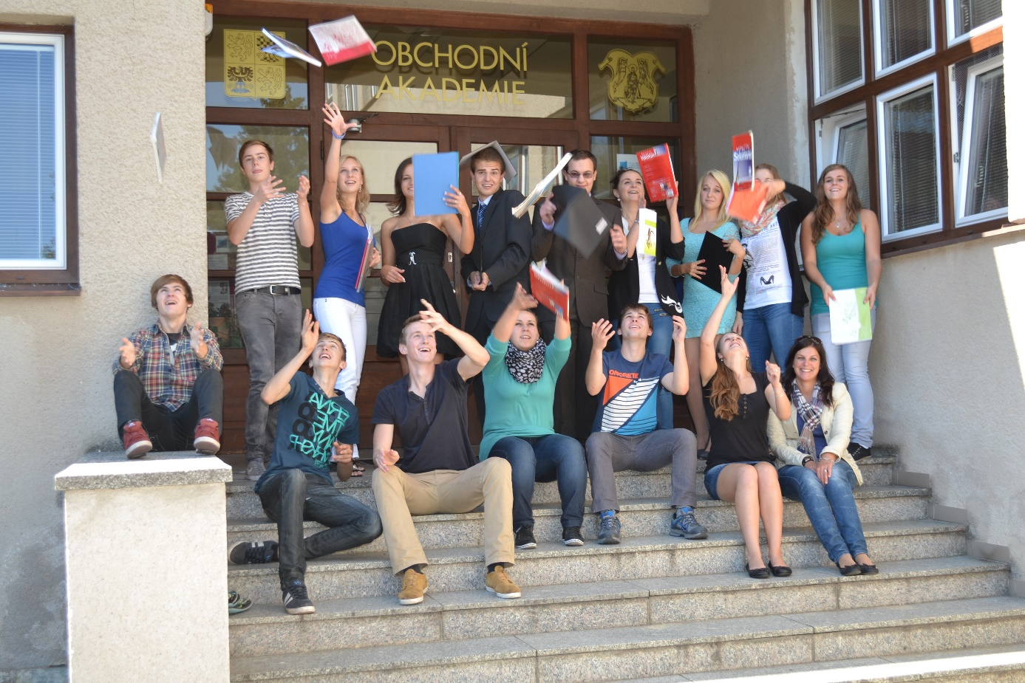

- Základní údaje o spolku

Název spolku: MERKUR, spolek pro podporu výchovy a vzdělávání
Sídlo: T. G. Masaryka 1000, Choceň, 565 01

IČ: 70155186

Právní forma: spolek

Spisová značka: Spolek vznikl registrací Ministerstvem vnitra České republiky ze dne
18. ledna 2000 pod č. j. VS/1-1/42525/00-R.
Dne 1. ledna 2014 byl zapsán u Krajského soudu v Hradci Králové, spisová značka L 3899

Telefon: 465 471 338, 739 048 111
Adresa pro dál. přístup: oachocen@oa-chocen.cz

Předseda spolku: Mgr. Petra Zavřelová, zvolena dne 12. listopadu 2015

- Činnost spolku
Hlavním cílem spolku je vytvoření příznivých podmínek pro rozvoj vzdělanosti. Spolek vyvíjí činnost zejména ve spolupráci s OA a SOŠ cestovního ruchu Choceň, a to zejména se zaměřeními na účinnou pomoc škole při plnění jejího výchovného a vzdělávacího poslání a dále napomáhat zvyšovat její společenskou prestiž.
Činnost spolku je zaměřena především na:
- vytváření podmínek pro rozvoj výchovy a vzdělávání
- vytváření podmínek pro přístup k moderním informačním technologiím
- vytváření podmínek pro podporu talentovaným žákům
- podporu vzájemné spolupráce mezi rodiči a učiteli
- organizaci společenských, vzdělávacích a sportovních akcí zaměřených na podporu školy a jejích žáků
- materiální a finanční pomoc při akcích kulturního, vzdělávacího a sportovního rázu
- pořádáním výcvikových kurzů, exkurzí a zájezdů
- pomoc při získávání dárců a sponzorů

- Struktura spolku
Nejvyšším orgánem spolku je kongres. Výkonným orgánem kongresu je výkonný výbor. Výkonný výbor je statutární orgán. Členy výkonného výboru jsou:

Mgr. Petra Zavřelová – předseda spolku
Ing. Marie Michálková – místopředseda spolku
Alena Komínková – pokladník
Ing. Hana Bártová – člen
Ing. Markéta Drahošová - člen
K výlučným kompetencím předsedy patří vedení kongresu, ověřování její usnášeníschopnosti, pořízení zápisu z jejího jednání, připravuje podklady pro jednání výkonného výboru, který svolává a vede jeho jednání, pracovní dohled nad zaměstnanci spolku. Předseda se řídí zákony ČR, stanovami spolku
a rozhodnutími výkonného výboru a kongresu. Předseda může delegovat některé své kompetence na další členy výkonného výboru, případně na další členy, či zaměstnance spolku.

Ve sledovaném období nedošlo ke změnám ve struktuře spolku.

- Členská základna
Spolek evidoval ke konci sledovaného období 533 členů.

- Aktivity spolku
Ve školním roce 2019/2020 byly finančně podpořeny:
- exkurze, kurzy, divadlo
- návštěva partnerské školy SOŠ lesnictví a služeb v Banské Štiavnici
- doprava žáků na reprezentaci školy ve sportovních a vědomostních soutěžích
- doprava a občerstvení žáků na Přehlídkách středních škol
- dárkové poukazy pro žáky, kteří ukončili studium maturitní nebo závěrečnou zkouškou s hodnocením - prospěl s vyznamenáním
- maturitní plesy tříd O4A a O4B, CR4 a VS4
- Mezinárodní den průvodců
- Přípravy na 100 let ekonomického školství v Chocni

Ohlédnutí za Mezinárodním dnem průvodců 22. února 2020
V rámci Mezinárodního dne průvodců zorganizovala Obchodní akademie a Střední odborná škola cestovního ruchu Choceň ve spolupráci s Asociací průvodců ČR a městem Choceň již 5. ročník Mezinárodního dne průvodců v Chocni. Cílem akce bylo nabídnout široké veřejnosti profesionálně vedené prohlídky po vlastním městě. Lidé si mohli doplnit informace o významných podnicích, které se rozvíjely a vznikaly v 19. a na počátku 20. století. Překvapením pro mnohé byla jistě i návštěva textilky firmy Filogroup. (Dříve závod E. Robitscheka ).
Připravili jsme tři prohlídkové trasy: „Choceň průmyslová aneb Trochu páry o století páry až po….“,
Pro malé návštěvníky byla připravena trasa „Máme rádi pohádky“, kde na stanovištích plnily děti různé úkoly,
a na větší děti pak čekala trasa s názvem „Malá průmyslová špionáž“.
V prostorách školy na Tyršově náměstí jsme měli malý koncert, divadelní představení pro děti „O třech přadlenách, aneb Jak se líná Lidka naučila, jak se přede nitka“ a dílničky a soutěže pro děti. Zpestřením akce byla výstava obrazů paní Marty Hakové, malý jarmark a výstava historických fotografií „průmyslové“ Chocně doplněná výkladem ředitele muzea Mgr. Michala Hofmana. Občerstvení pro nás zajistili žáci oboru vzdělání Kuchař-číšník a Cukrář. Prohlídku pro dospělé si prošlo si 160 hostů z Chocně i vzdálenějších končin a dětské trasy 75 návštěvníků. Akce se vydařila a již nyní přemýšlíme, v jakém duchu uspořádáme další ročník.
I v letošním roce převzal záštitu nad Mezinárodním dnem průvodců radní za Pardubický kraj pan René Živný.

Všem hostům děkujeme za návštěvu.

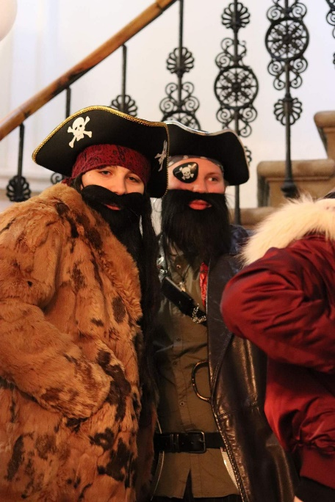
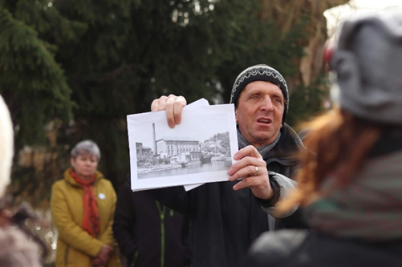
Mgr. Petra Zavřelová
zástupce ředitele

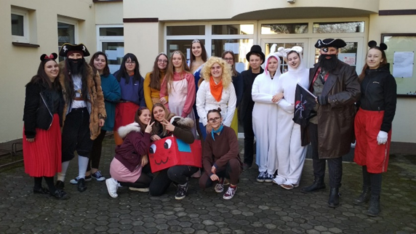

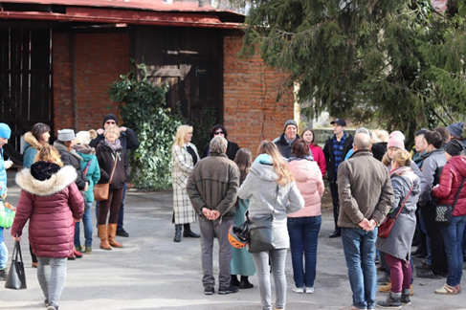

Návštěva partnerské školy z Banské Štiavnice
V termínu od 16. září 2019 do 20. září 2019 navštívili žáci partnerské školy SOŠ lesnictví a služeb
v Banské Štiavnici naši školu. Pro žáky byl připraven pestrý týdenní program. Navštívili labyrint
v Brandýse nad Orlicí, hlavní město Prahu, krajské město Pardubice. Zúčastnili se přednášky a exkurze v Mýdlotéce Michaely Sejkorové v Zářecké Lhotě.

Mgr. Lenka Sixtová
učitelka

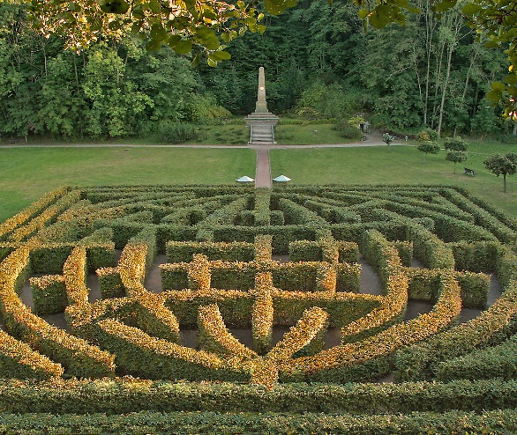
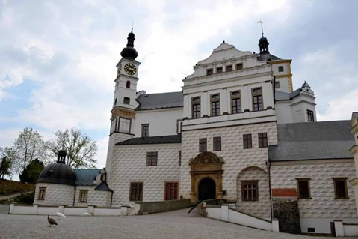

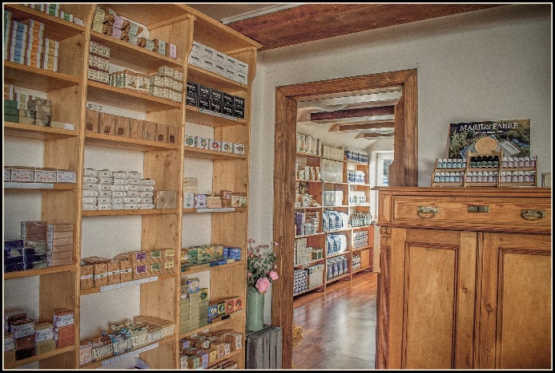

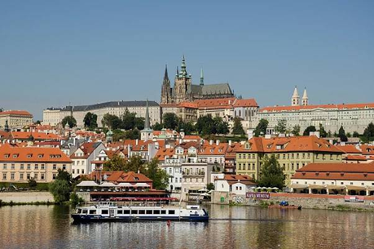

Maturitní plesy tříd O4A a O4B; CR4 a VS4
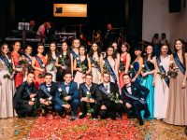
Dne 29. listopadu 2019 se uskutečnil ples třídy O4A a O4B a dne 6. prosince 2019 ples tříd VS4 a CR4.
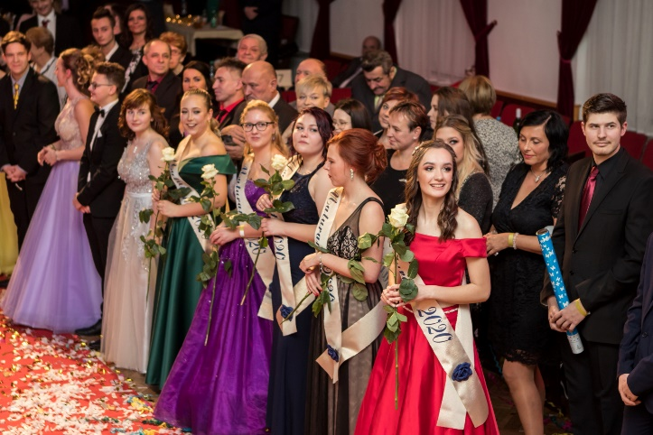
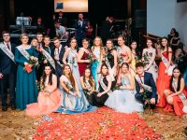
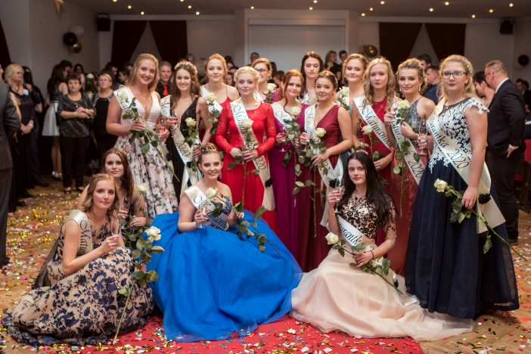

Výstavy a přehlídky středních škol
Ve školním roce 2019/2020 jsme o sobě dávali vědět na přehlídkách středních škol, které se uskutečnily v Pardubickém a Královéhradeckém kraji.
místo |  | termín konání
Rychnov nad Kněžnou | Společenské centrum | 04. 10. 2019 – 05. 10. 2019
Česká Třebová | SOŠ a SOU technických oborů Skalka | 09. 10. 2019 – 10. 10. 2019
Svitavy | Středisko kulturních služeb Fabrika | 17. 10. 2019
Chrudim | Velký sál muzea | 24. 10. 2019
Pardubice | Ideon | 01. 11. 2019 – 02. 11. 2019
Pardubice | Aréna ČSOB | 08. 11. 2019
Hradec Králové | Kongresové centrum ALDIS | 15. 11. 2019 – 16. 11. 2019

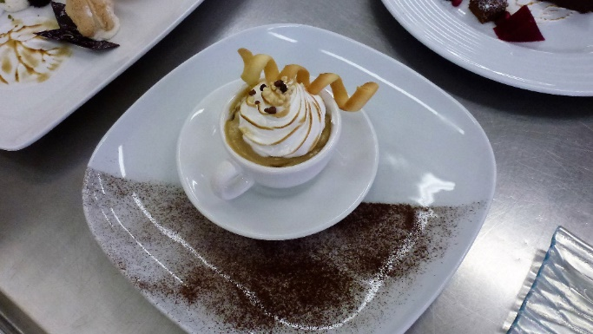
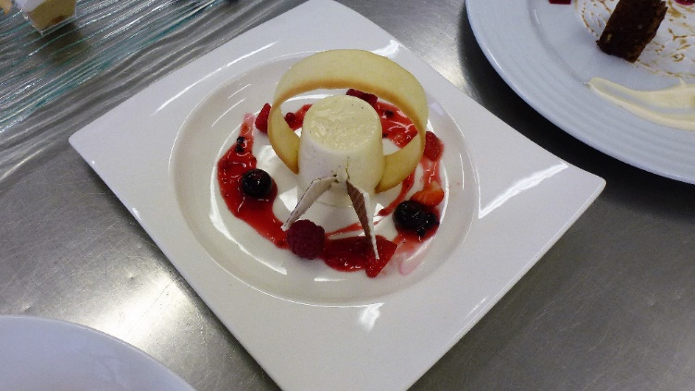
- Hospodaření spolku ve školním roce 2019-2020
Rozpočet na školní rok 2019/2020
Zůstatek účtu ke dni 1. 9. 2019 |  |  | hotovost |  | 15291,00
 |  |  | banka |  | 157 863,03
 |  |  |  | návrh | skutečnost
Příjmy: | členský příspěvek |  |  | 217200,00 | 211200,00
 | zisk maturitní plesy |  |  | 80000,00 | 116417,40
 | dary den průvodců |  |  | 7508,00 | 7508,00
 | 100. let školy KrÚ Pardubice |  |  |  | 30000,00
 | ostatní |  |  | 0,00 | 12162,00
 | příjmy k 31. 8. 2020 |  |  | 304 708,00 | 377 287,40
Výdaje: | příspěvky žákům na exkurze, kurzy, soutěže |  |  | 91600 | 23718,00
 | členské příspěvky ADMIN, asociace |  |  | 7000 | 6720,00
 | certifikáty ECDL |  |  | 4000 | 0,00
 | Přednášky |  |  | 10000 | 0,00
 | doprava LVVZ, divadlo |  |  | 30000 | 14066,72
 | partnerská škola |  |  | 15500 | 13359,00
 | ceny pro žáky |  |  | 3000 | 716,00
 | soutěže žáci (doprava, občerstvení) |  |  | 25000 | 2656,00
 | DOD, Přehlídky SŠ (doprava, občerstvení) |  |  | 4500 | 4853,00
 | poukázky MZ - vyznamenaní |  |  | 2500 | 3700,00
 | Drozd daňové přiznání |  |  | 2000 | 2722,50
 | MZ a ZZ á 4500,--Kč (VS4, CR4, O4A, O4B, KU3, CU3) |  |  | 27000 | 29089,00
 | poplatky KB |  |  | 2500 | 2754,00
 | Den průvodců, Konference |  |  | 7508 | 7439,00
 | 100. let školy |  |  |  | 24084,00
 | Choceň v běhu |  |  |  | 40886,00
 | ostatní |  |  | 1000 | 821,65
 | výdaje k 31. 8. 2020 |  |  | 232108 | 177584,87
Zůstatek účtu ke dni 31. 8. 2020 |  |  | hotovost |  | 15929,00
 |  |  | banka |  | 356 927,56
Členský příspěvek ve výši 400 Kč byl schválen kongresem. Při členství sourozenců, hradí členský příspěvek jen jeden z nich.

